CÔNG TY CỔ PHẦN VẬN TẢI KHÍ VÀ HÓA CHẤT VIỆT NAM  Số : 47/TB-PCT | CỘNG HÒA XÃ HỘI CHỦ NGHĨA VIỆT NAM  Độc lập - Tự do - Hạnh phúc  Tp.HCM ngày 27 tháng 07 năm 2023

THÔNG BÁO
(V/v Đăng ký và nộp tiền mua cổ phiếu phát hành thêm của PCT)
Kính gửi : Ông/bà ………
Căn cứ vào Danh sách phân bổ quyền chốt tại ngày 27/07/2023 của Trung tâm lưu ký Chứng khoán Việt Nam về việc thực hiện quyền mua cổ phiếu cho cổ đông hiện hữu, Công ty Cổ phần Vận tải Khí và Hóa chất Việt Nam trân trọng thông báo:
Tên cổ đông:
Số CMT/CCCD/ĐKKD/ĐKSH: |  | Ngày cấp:
Địa chỉ:
Điện thoại:
Đã sở hữu quyền mua cổ phần như sau:
- Tên chứng khoán: Công ty Cổ phần Vận tải Khí và Hóa chất Việt Nam.
- Mã chứng khoán: PCT.
- Loại cổ phần sở hữu: Cổ phần phổ thông.
- Tỷ lệ thực hiện quyền: 1:1 (Cổ đông sở hữu 01 cổ phiếu tại ngày chốt danh sách để thực hiện quyền được hưởng 01 quyền mua, cứ 01 quyền mua được quyền mua 01 cổ phiếu mới của đợt phát hành này).
- Giá phát hành: 10.000đ/cổ phần
- Số lượng cổ phần sở hữu: ………. cổ phần
- Số lượng cổ phần được mua: ……………cổ phần tương đương ………… đồng
- Thời gian chuyển nhượng quyền mua cổ phiếu: từ ngày 01/08/2023 đến ngày 25/08/2023.
- Thời gian đăng ký và nộp tiền mua cổ phiếu: từ ngày 01/08/2023 đến ngày 31/08/2023.
- Địa điểm đăng ký mua cổ phiếu hoặc chuyển nhượng quyền mua: Quý cổ đông gửi hồ sơ đặt mua cổ phiếu hoặc chuyển nhượng quyền mua về Công ty hoặc đến trực tiếp trụ sở của Công ty Cổ phần Vận tải Khí và Hóa chất Việt Nam – Khu dịch vụ số 04, tầng 06, Tháp R2, cao ốc The Everrich, số 968 Đường 3/2, phường 15, quận 11, thành phố Hồ Chí Minh.
- Phương thức nộp tiền:
  - Nộp tiền mặt: Nộp tại phòng Kế toán - Công ty Cổ phần Vận tải Khí và Hóa chất Việt Nam- Khu dịch vụ số 04, tầng 06, Tháp R2, cao ốc The Everrich, số 968 Đường 3/2, phường 15, quận 11, thành phố Hồ Chí Minh.
  - Chuyển khoản:
- Người thụ hưởng: Công ty Cổ phần Vận tải Khí và Hóa chất Việt Nam.
- Số tài khoản: 00001736026.
- Tại: Ngân hàng TMCP Tiên Phong – Chi nhánh Thăng Long.
- Nội dung: “Họ và tên cổ đông, số CMND/CCCD/ĐKKD nộp tiền mua … cổ phiếu phát hành thêm của PCT”.
- Hồ sơ đăng ký mua hoặc Hồ sơ chuyển nhượng quyền mua: Cổ đông vui lòng xem tại website: www.pct.com.vn (mục Quan hệ cổ đông).
Đề nghị Quý cổ đông gửi Hồ sơ theo quy định trên về Công ty chậm nhất ngày 31/08/2023. Nếu hết thời hạn trên Quý cổ đông không gửi Hồ sơ về Công ty thì coi như cổ đông từ bỏ quyền mua cổ phần PCT.
Mọi thắc mắc xin vui lòng liên hệ:
- Phòng tài chính kế toán – Công ty Cổ phần Vận tải Khí và Hóa chất Việt Nam.
- Địa chỉ: Khu dịch vụ số 04, tầng 06, Tháp R2, cao ốc The Everrich, số 968 Đường 3/2, phường 15, quận 11, thành phố Hồ Chí Minh.
- Điện thoại: 028 6258 2330.
Trân trọng!
Nơi nhận:  - Cổ đông chưa lưu ký PCT (để thực hiện);  - HĐQT, BKS;  - Lưu:TCKT. | ĐẠI DIỆN THEO PHÁP LUẬT  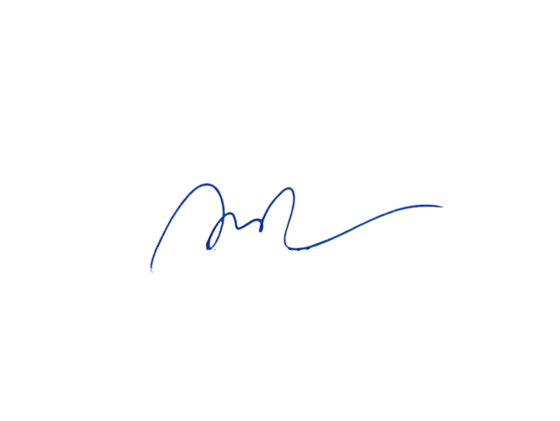  GIÁM ĐỐC  LÊ THỊ MAI

